管理体系审核记录表
过程与活动、  抽样计划 | 涉及  条款 | 受审核部门：办公室 主管领导：徐中林 陪同人员：刘敬钦 | 判定
 |  | 审核员：张亮 审核时间：2022年1月8日
 |  | 审核条款E/OHMS: 5.3组织的岗位、职责和权限、6.2.1环境/职业健康安全目标、6.2.2实现环境/职业健康安全目标措施的策划7.2能力、7.3意识、7.5形成文件的信息、9.2 内部审核、10.2不符合/事件和纠正措施，
组织的岗位、职责和权限 | EO5.3 | 办公室按照公司领导要求，做好公司职能和岗位的具体确定，对从事抽油泵（节能环保抽油泵，耐磨防腐抽油泵，防砂抽油泵、螺杆式抽油泵，整筒式抽油泵）及配件，螺杆钻具、螺杆泵驱动装置及专用变频控制柜，钻采配件生产有关的管理、执行和验证人员规定其职责、权限及其相互关系，以实现公司管理方针和管理目标。  办公室负责人：徐中林。在手册中确定了办公室的职能，人员职责、权限和相互关系。  询问办公室人员，基本清楚本部门职责。  现有上述管理人员配置满足要求，配有与工作相关的电脑、打/复印机、传真机等设施。
管理目标及其实现的策划 | EO6.2 | 出示了2021年度目标完成情况如下：  部门目标： 考核情况  文件发放有效率100%； 100%  培训计划完成率98%； 100%  办公区域可回收废弃物统一收集处理率100%； 100%  安全事故为0； 0  考核人： 刘敬钦 2021.10.30日。  抽查管理方案情况：  环境目标指标：废弃物100%分类堆放处置  管理方案：1.对员工进行相应的培训；并加强日常的宣传、教育，确保固废集中收存；2.加强过程控制，工序改善、工艺改进、操作规范、实现固体废弃物最小化要求；3.设定专门的垃圾存入场所，做好防雨、防风、防渗漏，杜绝二次污染。  完成时间：2021.1-12费用5000元  责任部门：各部门，监控部门：办公室.  安全目标、指标：火灾事故发生率为0  措施：强化安全思想教育培训，认真学习安全规程；配备符合要求的安全工器具；电源电线与化学品易燃物分开.....。  完成时间2021.1~12费用：3000元 责任部门：生技部/办公室等  另查看重大安全事故为0，轻伤事故≤3起/年、职业病发生率为0，员工按计划体检率100%的管理方案以上类似，措施基本可行。
能力 | EO7.2 | 公司对各岗位能力规定的要求包括了专业技能、岗位资格、能力、工作经验等。对人员素质必须满足任职要求，确定受其控制的工作人员所需具备的能力，岗位全过程操作人员的能力确定，主要是经培训、合格上岗，基于适当的教育、培训或经历，确保这些人员是胜任。查有：人员能力要求资格确认表，公司经识别，检定、校准过程为关键过程，对人员岗位人员能力进行了资格确认，均有评审结果，基本符合要求。  查看“2021年培训计划”，内容包括管理方针、GB/T24001-2016、GB/T19001-2016、GB/T45001-2020标准、管理手册、程序文件学习、环境、职业健康安全管理方案学习、应急准备与响应措施学习培训、操作规程、作业指导书、检验规范、内审控制程序、运行控制程序等。查有：培训记录表等。  抽查《培训记录表》：  1、2021.8.10日：环境、职业健康安全管理方案学习培训。培训老师：刘敬钦，参加人员：各部门人员等。通过口试对理解情况进行考核，考核结果：全部通过。验证人：刘敬钦。  2、2021.10.15日：操作规程、作业指导书学习培训，培训老师：刘敬钦。参加人：各部门人员等。通过口试对理解情况进行考核，考核结果：全部通过。验证人：刘敬钦。  3、2021.11.16日：运行控制程序学习培训，培训老师：刘敬钦。参加人：各部门人员等。通过口试对理解情况进行考核，考核结果：全部通过。验证人：刘敬钦。  提供三级安全教育记录，2021年对新入职员工进行了三级安全教育。  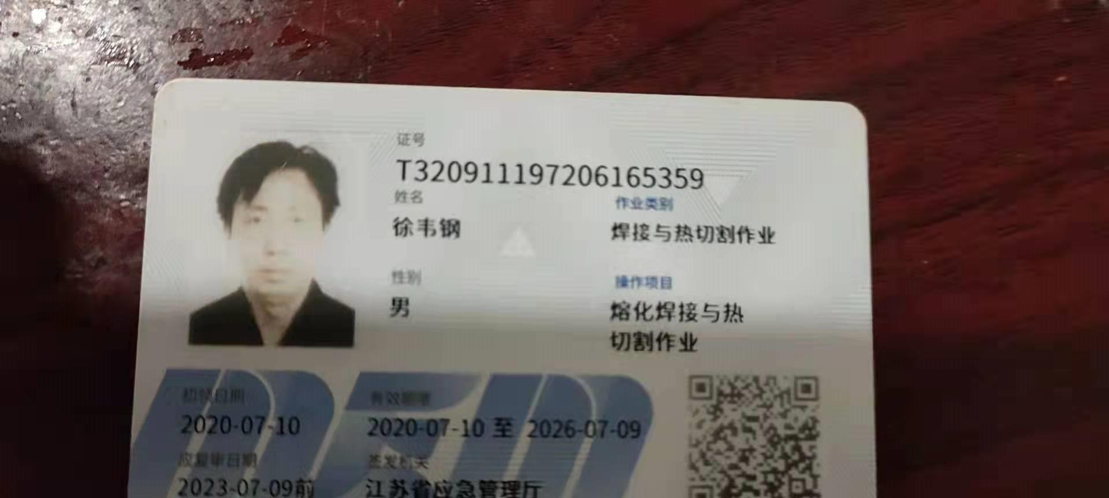  提供安全生产管理人员培训证书，2021.7.29日朱良存培训合格。  提供电焊工证，徐韦钢，有效期至2026.7.9日。
意识 | EO7.3 | 通过学习、宣传等方法使在组织控制范围内的相关工作人员知道质量、环境、职业健康安全方针；相关的质量、环境、职业健康安全目标；员工对质量、环境、职业健康安全管理体系有效性的贡献，包括改进质量环境绩效的益处；不符合质量环境和职业健康安全管理体系要求的后果。  询问办公室徐中林知道公司方针，知道所在的工作岗位的质量、环境、职业健康安全目标，也了解自己的工作好坏会影响组织资质量、环境、职业健康安全管理体系的有效运行。
成文信息 | EO7.5 | 企业编制了《文件控制程序 HY/QESB7.5-01》、《记录控制程序 HY/QESB7.5-02》，公司形成了文件化的管理手册、程序文件、管理制度以及所要求的记录。公司编制的程序文件基本符合标准要求的所有程序文件，对体系及其相互关系在手册中做了描述，记录表单满足公司目前的管理体系运行的需要。  公司文件分类：一级文件：管理手册。  二级文件：公司编制了程序文件，包括质量、环境、职业健康安全标准要求的所有程序。  三层次文件：管理制度，外来文件：包括抽油泵（节能环保抽油泵，耐磨防腐抽油泵，防砂抽油泵、螺杆式抽油泵，整筒式抽油泵）及配件，螺杆钻具、螺杆泵驱动装置及专用变频控制柜，钻采配件生产管理实施细则等，环境、职业健康安全及运行记录，满足公司目前的管理体系运行的需要。体系文件基本能保证有效性和效率的要求。  查公司按照文审要求对管理手册进行了修改，符合要求。  公司编制并实施了《文件控制程序》，文件包括：管理手册、程序文件、各种管理制度等。  无企业标准。  查管理手册、程序文件等文件，编制：文件编制小组，审核：刘敬钦，批准：王传荣，2021年6月20日，查文件编审批手续齐全、文件清晰、编号符合文件控制程序要求。查办公室文件，都有受控标识，有效版本。  查外来文件：与产品要求和质量、环境、职业健康安全管理体系运行有关的国家法律法规、标准等；行业、地方颁布的条例、标准、规范、规程、办法等，查外来文件具体有质量管理体系标准、产品国家标准、环境管理体系标准、职业健康安全管理体系标准等。  查文件发放：办公室2021年6月20日下发了管理手册、程序文件、管理制度汇编等文件，并回收了旧版文件。  查办公室文件有标识，检索方便，文件夹存放于文件柜内，防护符合要求。  公司编制并实施了《记录控制程序》对管理体系记录的标识、贮存、保护、检索、保存期限和处置等作了明确规定，符合要求。公司提供“记录清单”—有培训记录表、安全检查记录、基础设施台帐、目标和方案完成情况统计表、重要环境因素清单、等记录。明确了记录名称、编号、使用保存部门、保存期限等，并经审核后使用。公司各种记录由各使用部门保存，查阅办公室保存的记录环境情况，归档文件、记录存放于通风、干燥、防蛀的文件柜内，环境干燥、通风，符合文件归档的要求。  抽查归档文件整理情况，办公室已将文件进行了分类，按文件的名称、编号及时间装文件袋进行归档，文件较清洁，字迹清晰，检索方便，抽查有内部审核资料、管理评审资料等，均已装订成册。  外来记录（如顾客投诉记录等）由相关部门负责保管、归档。  原件记录原则上不外借，其它记录查阅时须有关部门同意后，方可查阅。  记录控制基本有效。
内部审核 | EO9.2 | 编制《内部审核控制程序》，基本符合标准要求。  经查问：总经理、管代、各部门主管均经培训并参加了内部审核。  2021.10.20-21开展内部审核活动，并提供有以下内审的资料：  ——《审核实施计划》，批准：刘敬钦。计划中规定审核的目的、依据、范围、时间、审核安排；审核组成员。但是部分内容为职业健康安全旧版条款，已交流。  计划中没有漏标准条款、没有遗漏体系覆盖的部门和场所，内审员没有审核自己的工作。  ——内审首末次会议签到（领导层、各部门负责人）；  ——内部审核检查表，审核按计划进行，没有遗漏标准条款及体系覆盖的部门和场所，内审员没有审核自己的工作。但是部分内容为职业健康安全旧版条款，已交流。  ——本次内审发现3项不合格，为一般不符合项，涉及ISO9001:2015标准7.1.5条款、ISO14001:2015标准7.4.3和GB/T45001-2020标准7.4.3条款、GB/T45001-2020标准8.1条款，查看《不符合报告》，不符合事实描述清晰，不符合原因分析准确，并制定了纠正及纠正预防措施，且措施可行，并对其有效性进行了验证，验证人：刘敬钦2021.10.24日。  ——本次内审编制有《内部管理体系审核报告》，对内审进行了综述和体系运行情况的评价，对纠正措施提出整改的要求。  结论：公司的质量、环境、职业健康安全管理体系基本符合标准要求，且适宜、有效。  内审报告批准：刘敬钦，日期：2021年10月26日。
不符合/事件和纠正措施 | EO10.2 | 公司编制有《不符合控制程序 HY/QESB10.2-01》、《纠正措施控制程序HY/QESB10.2-02》，规定了发现不合格应采取纠正措施的具体要求，并按要求进行了控制。  抽查内审《不符合报告》，针对内审中发现的不合格事实，责任部门进行了原因分析，制定了纠正措施并实施，经验证整改有效。  抽查上次管理评审提出的改进措施已完成。  体系运行的其他方面经过日常工作检查和数据分析，暂未发现应采取纠正和预防措施的机会。  日后应进一步加大日常工作检查力度，及时发现不符合及潜在不符合并及时采取相应措施，持续改进体系的有效性。 | Y
备注：

说明：不符合标注N

